**Centro Universitário FEI**

Ciência da computação

**RELATÓRIO CE4652:** Estrutura de Dados

São Bernardo do Campo

2020

**ANDY SILVA BARBOSA, RA:** 22.218.025-9

**VITOR ACOSTA DA ROSA, RA:** 22.218.006-9

**RELATÓRIO CE4652:** Estrutura de Dados

Professor: Guilherme Alberto Wachs Lopes

Disciplina: CE4652 – Estrutura de Dados

São Bernardo do Campo

2020

1. **FILA ESTÁTICA CIRCULAR**
   1. **Descrição**

A fila estática circular é um vetor de tamanho definido, estático. Suas operações seguem o princípio FIFO (First In First Out), ou seja, obedece a ordem de chegada e o primeiro valor a ser inserido na fila, será também o primeiro a sair. É chamada de circular pois o último valor da fila terá como próximo valor o primeiro, e o primeiro terá como valor anterior o último, gerando um “círculo”.

* 1. **Lógica da fila**

Para que a fila funcione de maneira circular, existem duas variáveis, representadas aqui como *InicioFila* e *FimFila*, que funcionam como “ponteiros” e que armazenam os índices de início e fim da lista, respectivamente. Com isso, a movimentação dos valores do vetor é feita a partir das funções: enfileira e desenfileira; ambas, movem os “ponteiros” pela fila, de acordo com a necessidade.

Em toda função que altere os elementos da fila, é necessário mover os “ponteiros” de início e fim. Essa movimentação é realizada através de um cálculo da seguinte forma: a operação *mod* (módulo) é realizada a partir dos “ponteiros” de início **ou** fim (dependendo da função) com o tamanho máximo da fila, como mostra a fórmula abaixo:

**Fórmula de circularidade**

Essa fórmula é aplicada pois o incremento das variáveis que representam os índices de começo e/ou fim deve ser circular, ou seja, quando é requisitado o incremento e uma das variáveis encontra-se no fim da fila, essa variável deslocará para o começo, mantendo o ciclo. A figura 1 exemplifica a utilização dessa fórmula.

0

1

2

3

4

5

6

7

Nesse caso, temos uma fila com o *TamanhoMáximo* = 8. Note que, o início da fila é dado no índice 5, e o fim no índice 7. Caso o usuário desejasse inserir um novo elemento, se somente incrementássemos a variável “fim”, teríamos o valor 8, que é um índice inválido.

Aqui, é possível verificar como a fórmula citada resolve esse problema.

Com a variável “fim” contendo o valor 7, temos o seguinte:

O que faz sentido, pois agora, o fim da fila “aponta” para o índice zero, e manteve o ciclo da estrutura. Sendo possível inserir novos valores.

X

X

Início

Fim

0

1

2

3

4

5

6

7

X

X

X

Início

Fim

**Figura 1 –** Circularidade de um fila estática circular

Note que o tamanho máximo é referente ao tamanho da fila, fixo, definido em código. Note também que, independentemente da variável que será considerada (*InicioFila* ou *FimFila*), sempre será somado 1, isso porque, essa estrutura deve conter um espaço vazio entre o fim e começo da fila, esse espaço é chamado de sentinela e tem como função verificar se a fila ainda pode conter novos elementos e impede que o *InicioFila* e *FimFila* sejam iguais (caso que só ocorre com a fila vazia).

* 1. **Método “enfileirar”**

A função para inserir dados na fila, o método “enfileira”, tem como objetivo alocar o valor digitado pelo usuário em uma fila estática circular. Sabendo que o tamanho do vetor é estático, e que a inserção será feita sempre no último index possível, o processo de inserção tem o custo operacional baixo, O(1).

Antes do número entrar na fila, é verificado se o sentinela, dado por , está na mesma posição do início da fila, ou seja, (), caso esteja, não é possível alocar o novo valor na fila, pois o vetor está cheio.

Caso contrário, o novo número será colocado na última posição do vetor, representada pelo , além disso, tal “ponteiro” receberá o valor da fórmula de circularidade, apontando para próxima posição. O Pseudocódigo da inserção é mostrado a seguir:

função enfileira: logico

var numero: inteiro

inicio

**se** (fimFila + 1) *MOD* (tamanho) = inicioFila **então**

enfileira ← FALSO

fila[fimFila] ← numero

fimFila ← (fimFila+1) *MOD* (tamanho)

enfileira ← VERDADEIRO

fimEnfileira

* 1. **Método “desenfileira”**

A função que “remove” valores da fila, o método “desinfileira”, tem como objetivo desalocar o primeiro valor inserido pelo usuário na fila estática circular, após utilizar esse método, o primeiro valor não será excluído, mas sim, desconsiderado da fila. Sabendo que o tamanho do vetor é estático, e que sempre o valor a ser excluído está no começo do vetor, o processo de remoção tem o custo operacional baixo, O(1).

Antes de retirar o primeiro valor inserido, é verificado se os “ponteiros” estão na mesma posição (), caso esteja, não é possível desalocar o primeiro valor, pois o vetor está vazio.

Caso contrário, é criada uma variável de controle que possui o valor sendo o primeiro valor inserido pelo usuário na fila, após isso, o deslocará para o próximo valor da lista, seguindo a fórmula de circularidade, fazendo com que o valor desalocado não apareça mais na fila. O Pseudocódigo de desenfileirar é representado abaixo:

função desinfileira: logico,inteiro

var temp: inteiro

inicio

**se** inicioFila = fimFila **então**

desinfileira ← FALSO,-1

temp ← fila[inicioFila]

inicioFila ← (inicioFila+1) *MOD* (tamanho)

desinfileira ← VERDADEIRO, temp

fimDesinfileira

* 1. **Método de busca**

A função Busca tem como objetivo verificar se o valor inserido pelo usuário pertence ao vetor. A verificação é feita percorrendo todo o vetor, de ponta a ponta, e comparando se cada valor é igual ao inserido pelo usuário. Como a busca é uma busca linear, seu custo operacional é dado por O(n). O pseudocódigo desse método é representado abaixo:

função busca: inteiro

var j: inteiro

inicio

**para cada** j ← 0, j < tamanho, j ← j+1 **então**

**se** fila[j] = valor **então**

busca ← j

busca ← -1

fimBusca

* 1. **Método de impressão**

A função imprime tem como objetivo apresentar ao usuário todas as inserções feitas por ele na ordem de inserção. Para tal, a impressão de cada valor do vetor começa onde a variável está “apontando” indo até o índice “apontado” pelo . Vale ressaltar que essa operação realiza para cada nova iteração o cálculo com a fórmula de circularidade citada anteriormente. Como o vetor é percorrido item a item até o final, seu custo operacional é dado por O(n). O pseudocódigo pode ser verificado abaixo:

função imprime: escreve

var i: inteiro

inicio

**para cada** i ←inicioFila, i ≠ fimFila, i ← (i + 1) MOD (tamanho) **então**

**escreve**(fila[i])

**escreve**('\n')

fimImprime

* 1. **Pseudocódigo de uma Fila Estática Circular**

Algoritmo "Fila Estática Circular"

classe Fila

inicio classe

função construtor

inicio

var fila : vetor

var inicioFila, fimFila, tamanho: inteiro

inicioFila ← 0

fimFila ← 0

tamanho ← 8

fimConstrutor

função enfileira: logico

var numero: inteiro

inicio

**se** (fimFila + 1) *MOD* (tamanho) = inicioFila **então**

enfileira ← FALSO

fila[fimFila] ← numero

fimFila ← (fimFila+1) *MOD* (tamanho)

enfileira ← VERDADEIRO

fimEnfileira

função desinfileira: logico,inteiro

var temp: inteiro

inicio

**se** inicioFila = fimFila **então**

desinfileira ← FALSO,-1

temp ← fila[inicioFila]

inicioFila ← (inicioFila+1) *MOD* (tamanho)

desinfileira ← VERDADEIRO, temp

fimDesinfileira

função busca: inteiro

var j: inteiro

inicio

**para cada** j ← 0, j < tamanho, j ← j+1 **então**

**se** fila[j] = valor **então**

busca ← j

busca ← -1

fimBusca

função imprime: escreve

var i: inteiro

inicio

**para cada** i ←inicioFila, i ≠ fimFila, i ← (i + 1) MOD (tamanho) **então**

**escreve**(fila[i])

**escreve**('\n')

fimImprime

fimClasse

* 1. **Código em JavaScript de uma Fila Estática Circular**

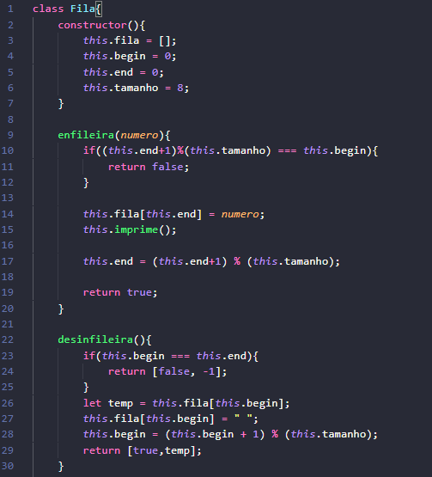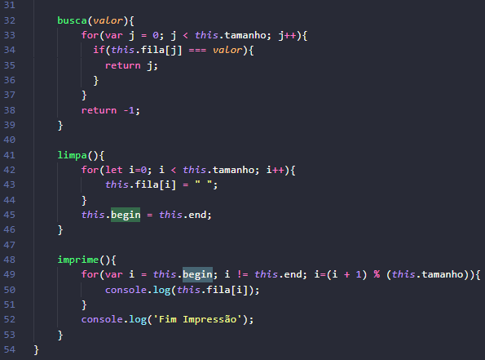

1. **Lista Dinâmica Duplamente Encadeada (LDDE)**
   1. **Descrição**

Trata-se de uma estrutura linear dinâmica de números reais ou inteiros, ordenados de forma crescente, que aumenta sua capacidade de acordo com a necessidade do usuário. Por ser uma lista duplamente encadeada, cada elemento pertencente a ela possui uma referência do próximo elemento e também do anterior.

* 1. **Lógica da lista**

A estrutura baseia-se em nós, onde cada nó de uma LDDE, além da informação principal, guarda também dois ponteiros, para o próximo nó da lista e para o nó anterior. Nessa perspectiva, cada elemento pode tanto encontrar elementos anteriores como posteriores. Vale ressaltar que os elementos não estão alocados de forma sequencial na memória.

Como cada nó é alocado na memória, a única forma de percorrer essa lista é através dos ponteiros. Mais importantes que os ponteiros de cada nó, são os ponteiros que indicam o nó do começo da fila e o nó do fim da fila. Através deles, é possível percorrer todos elementos, de ponta a ponta.